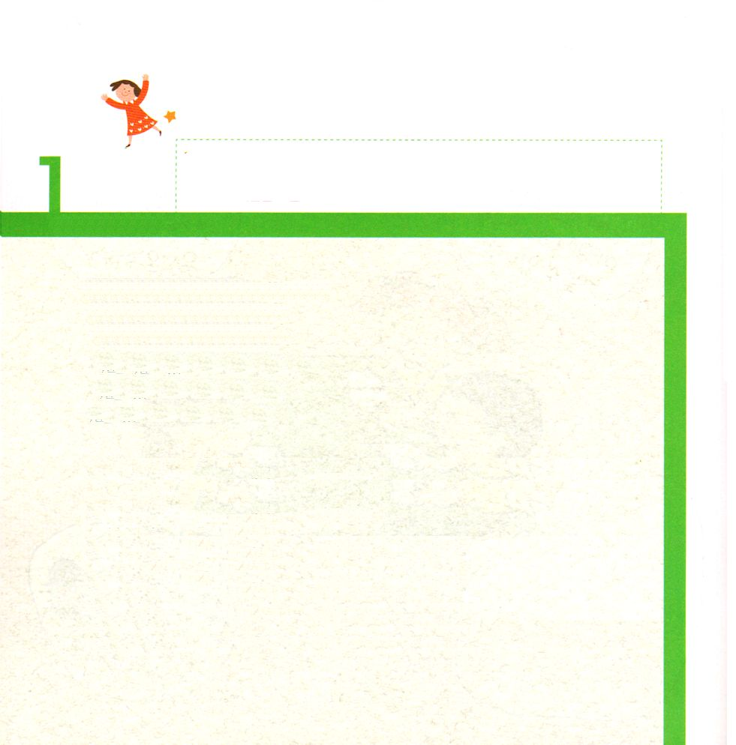

レビ1:1～2 主はモーセを呼び寄せ、会見の天幕から彼に告げて仰せられた。「イスラエル人に告げて言え。もし、あなたがたが主にささげ物をささげるときは、だれでも、家畜の中から牛か羊をそのささげ物としてささげなければならない。」

1. イスラエルの民はいけにえ（礼拝）を大事に思いました
1) 罪のためのいけにえをささげました(レビ4:1～35)
2) 罪過のためのいけにえをささげました(レビ5:14～6:7)
3) 全焼のいけにえささげました(レビ1:1～17)
4) 和解のいけにえささげました(レビ3:1～17)
5) ささげ物をささげました(レビ2:1～16)

2. しかし、イスラエルの民はいけにえの本質を失って、いけにえによって
失敗しました (ヨハネ2:12～25 ヘロデ神殿)

3. イエス・キリストはすべてのいけにえを完成されました
1) キリストはすべての罪を負って十字架で死なれた後、三日目によみがえられました
(マタイ 28:1～20)
2) 自分のいのちを多くの人のために贖いの代価として与えられました (マルコ10:45)
3) いのちの御霊の原理が、罪と死の原理から、解放しました (ローマ8:2)


タイトル：
せいしょかしょ：
メッセージ：
いのりの かだい（じっせんする こと）：

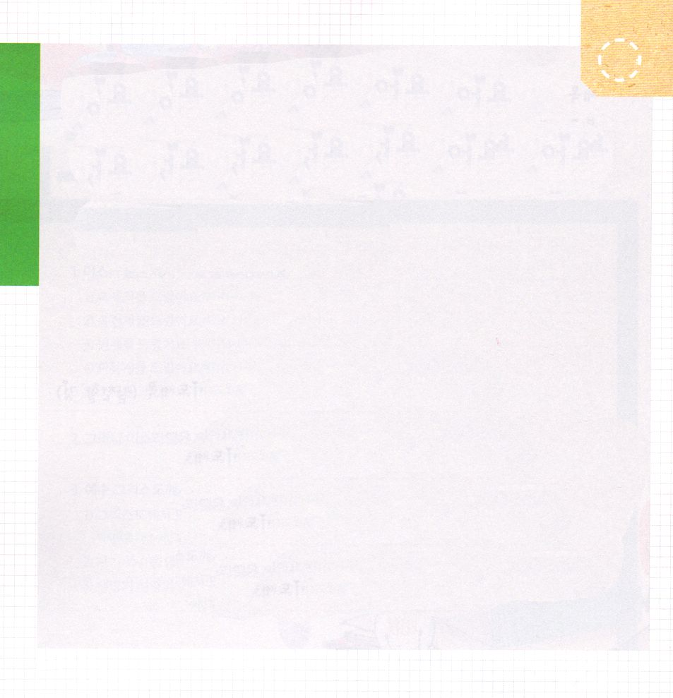
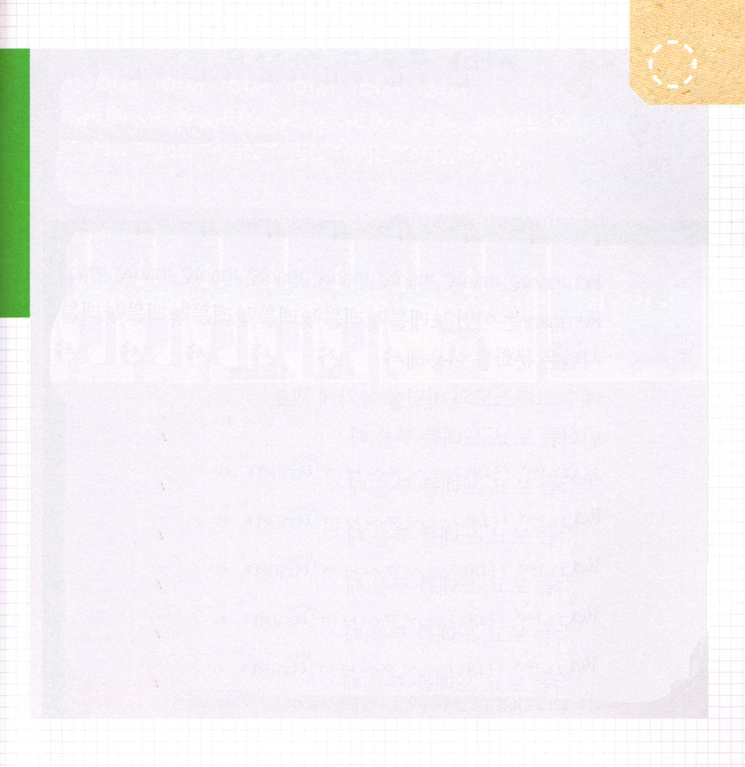

イスラエルが ささげた
れいはいの しゅるいでは
ないものは どれですか

① ざいかのための いけにえ
② つみのための いけにえ
③ ぜんしょうの いけにえ
④ わかいの いけにえ
⑤ あいの いけにえ

したの ぶんを よんで
ただしいものには ○を
まちがっている ものには ×を
つけましょう

①イエス・キリストが こられたけれど いけにえを
ささげ なければならない （ ）

②イエス・キリストは すべての いけにえを
かんせい されました （ ）

③キリストは げんざいだけを みがわりにうけて
じゅうじかで しなれました （ ）

④イエスさまは まちがいが おおいので
じゅうじかで しなれました （ ）

⑤イエスさまを キリストと しんじる ものは
つみと しの げんりから かいほうされます （ ）

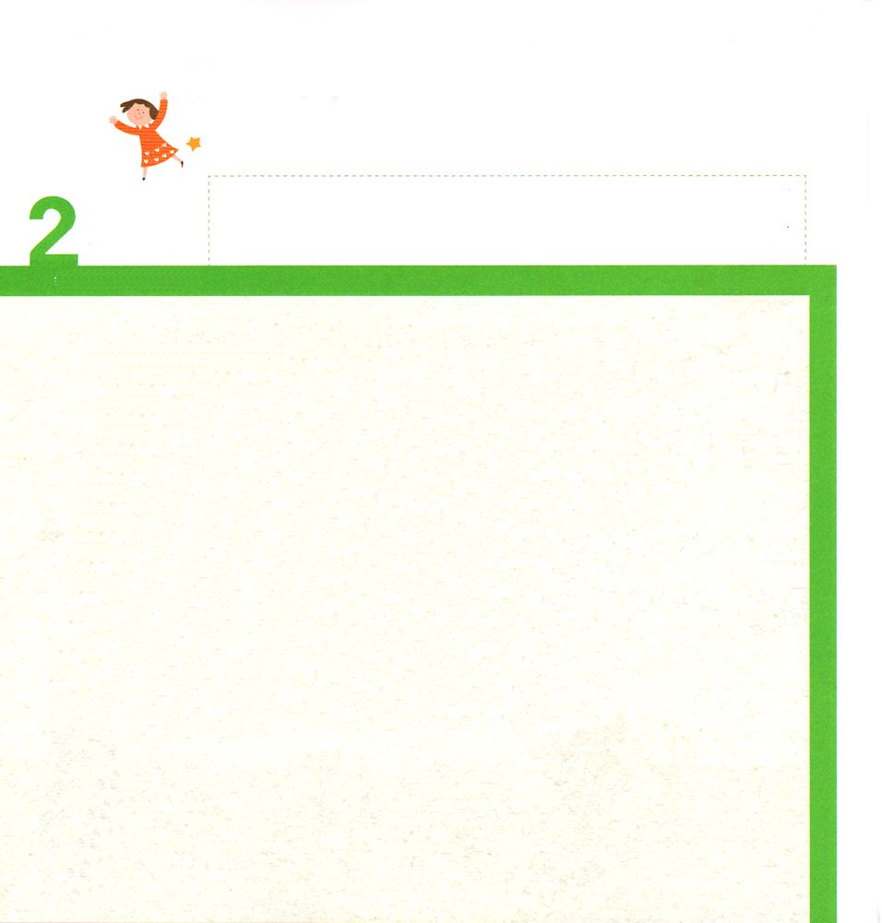

レビ8:1～13そこで、モーセは主が命じられたとおりにした。会衆は会見の天幕の入口の所に集まった。それで、モーセは会衆に言った。「これは主が、するように命じられたことである。」 それから、モーセはアロンとその子らを近づかせ、水で彼らを洗った。 (4～6)

1.アロンはだれですか
1) モーセの兄であり初代の大祭司でした (レビ6:20～22)
2) レビ部族でした(出2:1)
3) 神様から直接啓示を受けて伝える人です(レビ10:8)
4) 神様はアロンの芽を出した杖によって、アロンの息子たちだけが祭司の
資格で幕屋の中に入れると確定されました(民17:7～10)

2. 大祭司のためにイスラエルと教会に問題がきました
1) 初代教会の迫害者は大祭司でした(使徒23:1～11)
2) ローマ教皇が福音を防ぎました

3. キリストはすべての信徒に祭司の祝福を与えられました (Ⅰペテロ2:9)

タイトル：
せいしょかしょ：
メッセージ：
いのりの かだい（じっせんする こと）：

アロンに ついての
せつめいの なかで
まちがっているのは
どれですか

① モーセの おとうとです
② レビぞくの ひとです
③ かみさまから ちょくせつ
けいじを うけて
つたえるものです
④ かみさまは アロンの
むすこたちだけ さいしの
しかくを もって まくやの
なかに はいるように
されました

Iペテロ2:9の みことばを
さがして （ ）のなかに
ただしい ことばを
いれましょう

しかし、あなたがたは、（ ）
しゅぞく、おうである（ ）、
せいなる こくみん、かみのしょゆうと
された（ ）です。それは、あなたがたを、
やみの なかから、ごじぶんの おどろくべき
（ ）に まねいて くださった
かたの すばらしい みわざを、
あなたがたが のべつたえる ためなのです。

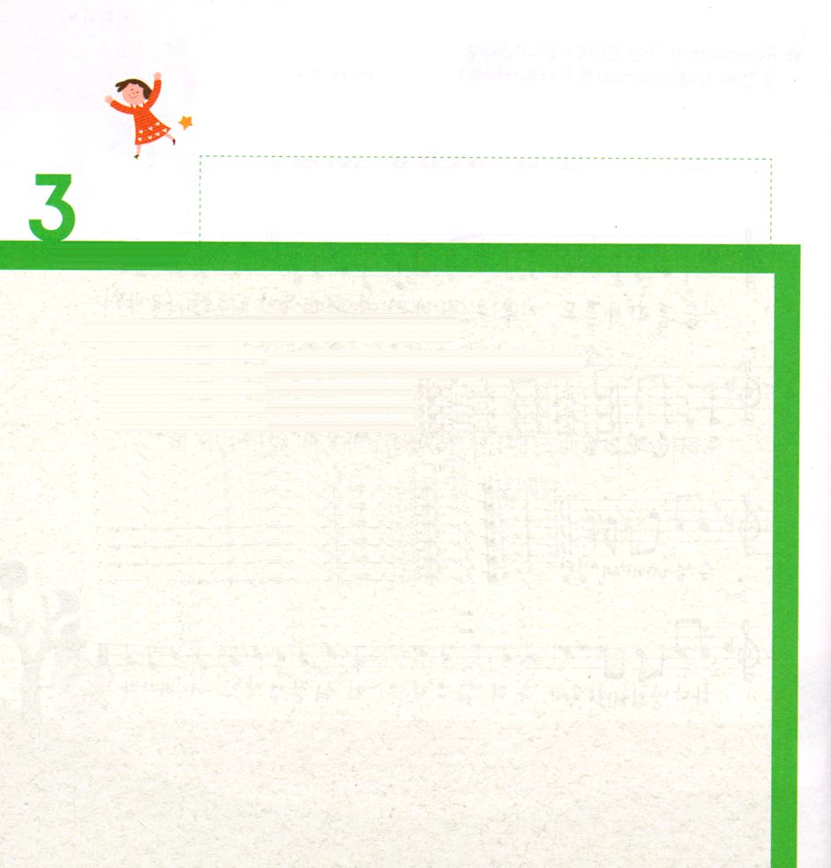

レビ11:1～23
それから、主はモーセとアロンに告げて仰せられた。「イスラエル人に告げて言え。地上のすべての動物のうちで、あなたがたが食べてもよい生き物は次のとおりである。(1～2)

1. 聖書で重要に明らかにされているのは犠牲のささげ物です
1) 犠牲のささげ物の奥義を知るとき、出エジプトの奇跡が起きました
(出3:18)
2) 三つの祭の祝福を与えられました(出23:18)
3) 神様が定められたきよい動物だけがささげ物になることができました
(レビ11:1～23、きよい動物)

2. イスラエルは錯覚をしました
1) 神様が願われることは、いけにえではなく救いにありました
2) 神様が願われることは、動物ではなくキリストを通して贖われる
ということです
3) 神様が願われることは、儀式ではなく赦しと礼拝です

3. すべての犠牲のささげ物を完成されたキリストを知ることが
契約の目的です (ヘブル9:28)

タイトル：
せいしょかしょ：
メッセージ：
いのりの かだい（じっせんする こと）：

あいている ところに
ただしいことばを かきましょう

せいしょで じゅうように
あきらかに されていることは
（ ）です
ぎせいの ささげものの
おくぎを しるとき、
（ )の
きせきが おきました
（ ）を
くださいました
（ ）が さだめられた
きよい どうぶつだけが
ささげものに なることが
できました

あいている ところに
ただしいことばを かきましょう

かみさまが ねがわれる ことは、
いけにえではなく ( )です

かみさまが ねがわれることは、
どうぶつではなく （ ）を
とおして あがなわれる
ということです

かみさまが ねがわれることは、
ぎしきではなく （ )と
れいはいです。

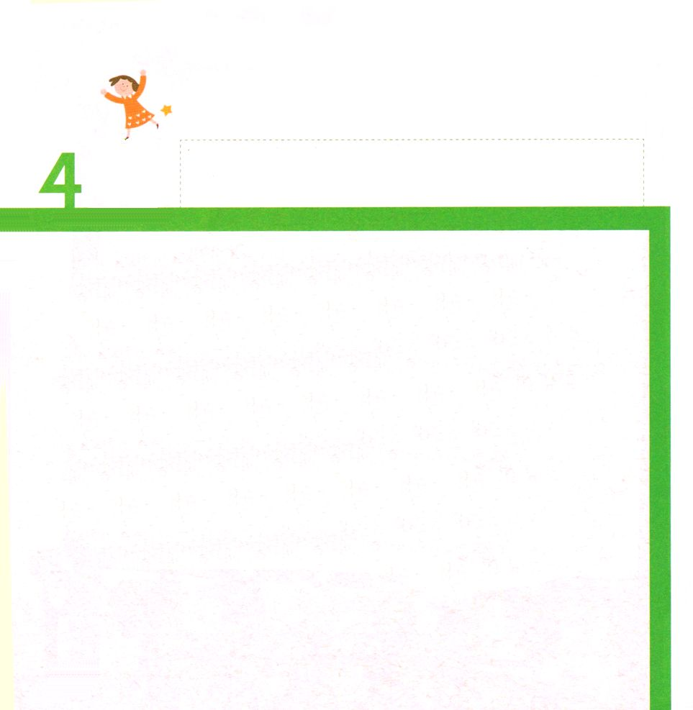

レビ16：１～10 アロンは、主のくじに当たったやぎをささげて、それを罪のためのいけにえとする。アザゼルのためのくじが当たったやぎは、主の前に生きたままで立たせておかなければならない。これは、それによって贖いをするために、アザゼルとして荒野に放つためである。(9～10)

1. イスラエルには最高の日を記念して生活しました
1) イスラエルは贖罪の日が定められていました（7月10日）
2) 最高の日で、すえての罪が赦され、借金が免除され、解放されました
3) 大祭司が至聖所に入っていく最大の行事です(レビ16:1～2)

2. イスラエルは誤解をしました(出26:31～32)
1) 幕屋の中を垂れ幕で分けたまことの意味を誤解しました
2) 聖所と至聖所に分けたまことの意味を誤解しました
3) 大祭司、祭司、民に分けたまことの意味を誤解しました

3. 幕屋の垂れ幕をイエス・キリストが片付けられました (ヘブル6:19、10:20)

タイトル：
せいしょかしょ：
メッセージ：
いのりの かだい（じっせんする こと）：

きゅうやくの すべての ひを
かいふくされた じゅうじかの
イエスさまを かいてみましょう

マルコ15:37～39の みことばを
みつけて かいてみましょう



レビ25:8
あなたは、安息の年を七たび、つまり、七年の七倍を数える。安息の年の七たびは四十九年である。

1. イスラエルは10個以上の守るべき日といけにえがある聖なる民でした
1) 特別に守る祭りがあります(出23:13～16)
2) 国家的に守る贖罪の日です(レビ16:1～10)
3) 聖なる日として守る安息日です(レビ23:3)
4) 特別に守る安息の年です(レビ25:3)
5) 50年目に守るヨベルの祭りもあります(レビ25:8)

2. しかし、その祭りのためにイスラエルは滅びます
1) 安息日に麦をとって食べることを禁じました(マルコ2:23～28)
2) 安息日に病人をいやすことを禁じました(ヨハネ5:9～18)

3. キリストは安息日の主人です
1) イエス・キリストは贖いの主です(マルコ2:28)
2) 安息後、初めの日に墓からよみがえられました(ヨハネ20:1 復活の日)

タイトル：
せいしょかしょ：
メッセージ：
いのりの かだい（じっせんする こと）：

マルコ2:27～28の みことばを
みつけて かいてみましょう

マルコ2:28に あんそくにちの
しゅじんは だれだと
かいてありますか

① アロン
② アロンのむすこ
③ イエス・キリスト
④ ぼくしせんせい

